***ПАМ’ЯТКА***

***для учнів та батьків на період***

***зимових свят/зимових канікул в умовах воєнного стану***

***УЧЕНЬ! Передбачай-уникай-дій!!!***

1. 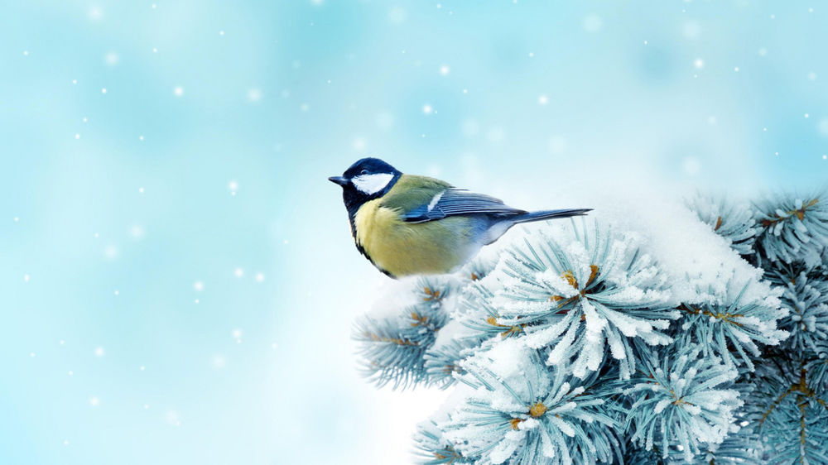***Постійно дотримуйся правил дорожнього руху, ОСОБЛИВО ВЗИМКУ!*** Ніколи не порушуй їх, це небезпечно для життя. Переходь вулицю тільки у відведених місцях. Не влаштовуй ігри на проїжджій частині вулиці. Потурбуйся, щоб в умовах поганої видимості, ваш одяг/взуття/аксесуари були оснащенні світловідбивачами.
2. ***В умовах воєнного стану, якщо вас відпустили батьки погуляти не далеко біля дому, то* не *затримуйся до темряви на вулиці!*** Повертайся додому завчасно, щоб не накликати нещасний випадок та не потрапити до криміногенних небезпек.Під час прогулянок **ЗАБОРОНЯЄТЬСЯ** гуляти за межами села та далеко відходити від своїх домівок.
3. ***Не чіпай безпритульних/чужих/диких тварин.*** Спілкування з ними може призводити до нещасних випадків.
4. ***Контролюйте своє життя “онлайн”!!!*** Не виставляйте на своїх сторінках незрозумілі фото, які б привертали зайву негативну увагу; додавайте “у друзі” лише перевірених людей, яких ви точно знаєте в реальному житті; в умовах воєнного стану **НЕ ДОПУСКАЄТЬСЯ** в онлайн-середовищі: хизування гарними умовами життя, новими речами, фотографувати стратегічні/цивільні об’єктів та опубліковувати їх у мережі, фотографувати та знімати на відео рух військової техніки, військових і опубліковувати їх у мережі; розповідати по телефону в месенджерах “де прилетіло”, “куди прилетіло”, розміщення та локації військових.
5. ***ЗНАЙ, що булінг та кібербулінг — це насилля, яке карається Законом України!***
6. ***Не грайся з вогнем*** у приміщенні та на природі, обережно поводься із легкозаймистими предметами/речовинами. ***Будь обережний з газом*** та газовою плитою!
7. ***Будь обережним під час користування обігрівачами.*** Не залишай їх без нагляду, тримай подалі від меблів (1м), не використовуй не справні та не суши на них речі!
8. ***Будь обережний з електроприладами.*** Не торкайся оголених проводів, не користуйся пошкодженими розетками та не експлуатуй несправні електроприлади. Виходячи з дому, перевіряй, щоб усі електропобутові прилади були відключені.
9. Особливо ***будь обережним, коли вимикають світло! Не залишай без нагляду увімкнені електроприлади, новорічну іллюмінацію!!!*** Коли раптом зникло світло — повідом батьків та проконтролюй, щоб уся електрика будинку була переведена у безпечний режим (вимкнути з розетки). ***Після відновлення електропостачання не вмикай одразу усі прилади в мережу*** — це може призвести до перенавантаження мережі, пожежі, замикання.
10. ***Під час відсутності електроенергії тривалий проміжок часу, вмій правильно користуватися ліхтарем та свічкою***. Пам’ятай, що свічка — це джерело відкритого вогню в будинку і необережне поводження із нею може спричинити пожежу, гарячий віск при контакті із шкірою інколи може викликати опік. Встановлюйте свічки на спеціальних підсвічниках , на твердіх і не хиткій поверхні, подалі від штор, паперу, килимів, одягу, волосся та інших легкозаймистих матеріалів та речовин
11. ***Дотримуйся правил безпечної поведінки*** ***при встановленні та користуванні новорічними прикрасами та ялинкою.*** Не забувайте, ***коли встановлюєте новорічну ялинку або прикрашаєте дім новорічними гірляндами***, перевіряйте їх справність із дорослими, справність розеток та відсутність біля гірлянди легкозаймистих матеріалів/речовин. ***Ялинка не повинна перекривати вихід з кімнати. Відкритий вогонь та бенгальсі вогні біля ялинки заборонені!!! Не прикрашайте фасади будинку новорічною іллюмінацією у період воєнного часу!***
12. ***Під час планування часу на новорічні свята враховуйте дію комендантської години!*** Пам’ятайте, що за порушення правил поведінки під час комендантської години, ви можете бути притягнуті до штрафних покарань.
13. ***Не забувай про безпеку життя, коли опиняєшся в автономній ситуації (сам(-а) вдома).*** Пам’ятай, що ***злочинцем може бути*** не тільки чоловік, а й жінка, дівчина, підліток, ровесник твій і навіть людина похилого віку. Нікому **не розповідай** про те, що і де вдома лежить; не розповідай про майбутні плани та поїздки; **не вихваляйся та не хизуйся** майном, дорогими речами, грошами; нікому не повідомляй місця зберігання своїх цінних документів чи ключів від будинку.
14. ***Дотримуйся правил безпеки біля водойм взимку***. Лід є дуже небезпечною “забавою”! Дія холодної води на організм тобі вже відома (а вода — дуже холодна!) ***Вода помилок не пробачає! БЕЗ ДОРОСЛИХ ДО ВОДОЙМ НЕ ПІДХОДИТИ!!!***
15. ***Не чіпай*** невідомі тобі предмети. При виявленні ***вибухонебезпечних предметів***, повідом дорослих.
16. Пам’ятайте, що війна ще не завершилась. Тиша та спокій у нашому селі - це Божа милість та робота наших хлопців на передовій. Тому, давайте робити добрі, обдумані та корисні справи разом, щоб наближати перемогу та мир на наші землі.

Нехай Господь вас усіх оберігає! З наступаючими новорічними святами!

***ШАНОВНІ БАТЬКИ!***

1. **Зимові канікули тривають з 28.12.2024 по 12.01.2025 р. До занять приступаємо 13.01.2025.**
2. Не залишайте дітей без догляду. Знайте, де і з ким бувають Ваші діти, чим вони займаються. Контролюйте час перебування дитини із смартфоном у режимі онлайн. ***Контролюйте й своє онлайн-життя у мережі, показуйте позитивний приклад для дітей та дотримуйтесь УСІ правил цифрового етикету.*** Перевіряйте, які сайти, соціальні мережі, програми доступні до користування вашою дитиною, переглядайте історії пошуків та зверніть увагу на кількість аккаунтів наявних у гаджеті Вашої дитини. Все це заради її ж власної безпеки та Вашого спокою!
3. Відпускаючи дитину на прогулянку, нагадайте їй, що війна триває, нагадайте про правила дорожнього руху, про правила поведінки в громадських місцях, а також про правила безпечного спілкування з однолітками та незнайомими людьми.
4. Постійно ***нагадуйте*** про правила власної безпеки.
5. ***Не допускайте***, щоб Ваші діти були учасниками злочину, зловживали алкоголем, цигарками та іншими шкідливими для здоров’я речовинами.
6. ***Слідкуйте, де гуляють ваші діти.*** Нагадайте про небезпеку перебування біля старих та аварійних будівель, погрібів, підвалів. Статистика зниклих безвісти дітей та дорослих у період війни, на жаль, не зменшилась.
7. ***Не дозволяйте*** відходити далеко від будинку, особливо за межі села
8. ***Забороніть*** ходити на водойми кататися на кризі!!! Це небезпечно! А інколи і востанне.
9. Не забувайте про заходи безпеки в умовах епідемії грипу та застуди, пандемії Covid-19 та про правила особистої гігієни.

**Збережіть життя та здоров’я Ваших дітей! І нехай ці канікули принесуть лише радість! Миру, щастя та здоров’я у Новому 2025 році!**

**Під час канікул відповідальність за життя та здоров’я дітей несуть батьки!**